Appel à manifestation d’intérêt
Valant mesure de publicité préalable au sens des articles L2122-1-1 et suivants du CGPPP

CNR a été sollicitée en vue de la mise à disposition sur la commune d’Ampuis, d’un bâtiment des jouteurs, un épi constitué de remblais et d’enrochements, une buse béton, un appontement de 100 mètres linéaires, trois rampes de mise à l’eau, un parc de stationnement, un réseau d’éclairage dépendant du domaine public de l’Etat qui lui a été concédé par ce dernier, le tout figurant sur le plan de situation figurant ci-après.

En conséquence, l’occupation de ces lieux est soumise aux règles de droit public et non aux règles de droit privé.
De ce fait, le statut juridique du bail commercial ne sera notamment pas applicable à la convention d’occupation qui serait conclue à l’issue du présent appel à manifestation d’intérêt.

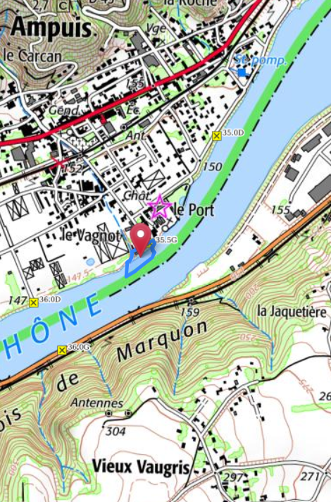
Zone d’occupation

Les informations sur les risques auxquels ce bien est exposé sont disponibles sur le site Géorisques : www.georisques. gouv.fr.

Utilisation actuelle des lieux :
Il est ici précisé qu’au jour de la publication du présent appel à manifestation d’intérêt les lieux sont occupés dans le cadre d’un titre d’occupation délivré par CNR expirant à la date du 30/06/2026.

Date de disponibilitÉ des lieux :

A titre indicatif la date de disponibilité des lieux susvisés est estimée au 01/07/2026
Le dossier de candidature à compléter et à faire parvenir à CNR au plus tard le 18/12/2025 à minuit est à réclamer par les personnes intéressées à l’une des adresses suivantes en précisant la référence COT N° 12143 :
- cnr.vienne@cnr.tm.fr
- Ou Direction des Territoires Rhône Médian - Département domanial – ZA Le Vérenay 950 rue du stade 69420 AMPUIS

Le dépôt d’une candidature au présent appel à manifestation d’intérêt vaut acceptation pure et simple des stipulations de celui-ci.

En cas de pluralité de candidatures, une procédure de sélection en vue de la conclusion d’une convention d’occupation sera organisée par CNR qui informera alors tous les candidats ayant valablement déposé leur candidature des modalités de cette procédure.

CNR pourra stopper définitivement, et à tout moment, la procédure du présent appel à manifestation d’intérêt pour quelque motif que ce soit, ceci sans que les candidats puissent prétendre à une quelconque rémunération ou indemnisation.

